 OFICIUL FITOSANITAR GALATI
Str.Dragos Voda nr.13 Loc GALATI
Telefon /Fax :0236/495244
e-mail : ofgalati@anfof.ro
BULETIN DE AVERTIZARE

Nr. 18 din 20. 05. 2026
Condițiile climatice din ultima perioada au favorizat apariția și dezvoltarea dăunătorului/bolii:
Molia cruciferelor (Plutella xylostella), Gărgărița tulpinilor de rapiță (Ceutorrhynchus napi), Găndacul lucios al rapiței ( Meligetes aeneus) Puricii cruciferelor (Phyllotreta spp.) , Afide (Aphis spp) alți dăunători.

Care pot cauza pierderi importante la culturile: Rapiță
Pentru prevenire și combatere se recomandă executarea tratamentului; 3
Molia cruciferelor (Plutella xylostella) este considerate un dăunător important al cruciferelor cultivate, mai ales la varză, conopidă, rapiță, muștar etc. Începand cu 2020, molia și-a făcut simțită prezența și în lanurile de rapiță .
Adultul este un fluture mic, cu anvergura aripilor de 12-15 mm, culoarea corpului este brun –cenusie. Molia cruciferelor iernează în stadiul de pupă, într-un cocon mătăsos, fixat pe frunzele atacate. In condițiile țării noastre, specia prezinta trei generații pe an, prima se dezvoltă în perioada mai-iulie, cea de-a doua în perioada iulie-august în timp ce generația a treia se dezvoltă din luna august până în luna mai, anul următor (aceasta poate pune probleme în toamna la culturile de rapită). Modificările climatice recente sugerează că în cazul unor toamne calde și lungi, acest dăunător dezvoltă 4-5 generații/an.
Plutella xylostella (Molia cruciferelor)
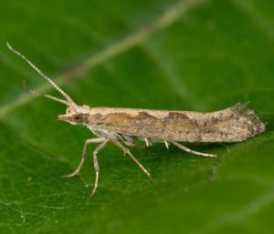

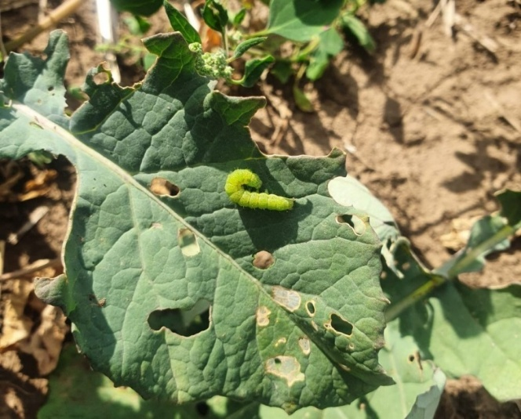

Ciclul de viață are patru etape sau stadii: adult, ou, larvă, pupă. Durata fiecărui stadiu este condiționată de condițiile climatice (temperatura mai ales). Adulții sunt mici (cam 9 mm lungime) și au culoare predominant maro - cenușiu către ocru. Aripile au culoare variabilă de la ocru la maro, cu pete negre. Când sunt pliate, în partea superioară formează trei sau patru zone în formă de diamant de culoare alb - cenușiu.
Chiar dacă acest dăunător este considerat secundar la rapiță, în anii favorabili poate produce daune semnificative.
Prezența dăunătorului molia verzei – Plutella xylostella, forma larvară si modul de hrănire minier în culturile de rapiță reprezintă o amenințare severă din punct de vedere cultural și economic pentru această cultură.
Intervențiile uzuale cu substanțele active acetamiprid si alți piretroizi de contact nu controlează în totalitate formele larvare a dăunătorului. În lanurile de rapiță controlate unde molia a depășit pragul economic de dăunare PED 2-3 larve/planta,este necesara aplicarea tratamentelor.
2.Gărgărița tulpinilor de rapiță – Ceutorrhynchus napi
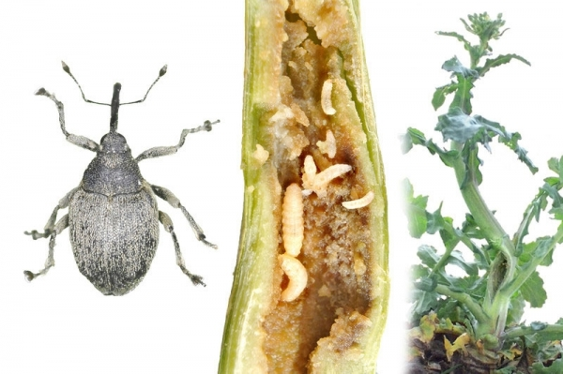
Gărgărița tulpinilor iernează ca insectă adultă în stratul superficial al solului în jurul plantelor.
La temperatura aerului de peste 9˚C primii adulți de Ceutorhynchus încep să își facă apariția. Acest lucru se întâmplă destul de devreme, în luna februarie sau martie. Zborul intens are loc atunci când temperatura aerului depășește 12˚C.
Mod de dăunare: La început, adulții provoacă mici rosături pe frunze, pețiol și chiar pe tulpina floriferă, fără să provoace pagube semnificative, atacul, în această fază, poate trece neobservat. Pagubele mari le produc larvele care rod galerii în interiorul tulpinilor determinând deformarea și răsucirea acestora. Plantele atacate ramifică abundent, stagnează în creștere, nu formează silicve, sau acestea sunt seci. Gradul de dăunare variază între 50 – 100%.

Pentru prevenire și combatere se recomandă executarea tratamentului; 3
Numai unde s-au realizat următoarele condiții;
- temperaturi mai mari de 9 ℃
- PED -2-3 larve/planta pentru molie
Folosiți unul din produsele de mai jos după caz:
CARNADINE ( ROSLIX) – 0,15 – 0,25 litri/ha
MAVRIK 2 F ( EVURE) – 0,2 litri/ha
MOSPILAN 20 SG ( KRIMA) – 0,15- 0,20 kg/ha
ALTE PRODUSE DE PROTECTIE A PLANTELOR OMOLOGATE PE TERITORIUL ROMANIEI
Măsuri alternative de combatere : măsuri de igienă culturală,lucrări minime ale solului imediat după recoltarea culturii premergătoare ; pregătirea unui pat germinativ bun având în vedere dimensiunile mici ale seminței și necesitatea punerii acesteia în contact cu solul.
Metode durabile : biologice, fizice,mecanice și alte metode nechimice trebuie preferate metodelor chimice, dacă acestea asigură control corespunzător organismelor dăunatoare.
Perioada optimă de tratament: cand se realizează condițiile de mai sus.
Alte recomandări : Tratamentul se efectuează la avertizare, pot fi combătuți doar adulții, nu există insecticid omologat pentru combaterea larvelor și a ouălor de Ceutorrhynchus napi. Perioada de maximă sensibilitate pentru cultură este înainte ca rapița să ajungă la 20 cm înălțime. Odată pătrunse în tulpină, combaterea gărgărițelor este aproape imposibilă.
Tratamentul se va efectua pe timp liniștit fără precipitații.
!Producatorii agricoli sa controleze cultura de rapită și să efectueze tratament împotriva Gărgăriței tulpinilor de rapiță inainte de depunerea maximă a pontelor. Pentru o combatere eficientă nu trebuie să se aștepte atingerea pragului economic(PED) de dăunare de 1-2 adulti pe planta.
Regulă - Nu se fac două tratamente la rând cu aceleași produse de protecția plantelor.
Atenție! Respectați condițiile de depozitare, manipulare și utilizare a produselor de protecție a plantelor în exploatațiile agricole conform-Ghidului de bune practici de utilizare și depozitare a produselor de protecție a plantelor, elaborat de Autoritatea Naționala Fitosanitară.
Se recomandă a se consulta site-ul http://www.madr.ro/norme-de-eco-condiționalitate-in-domeniul-fitosanitar.html.
Toate tratamentele fitosanitare efecuate se vor inregistra în Registrul de evidența a tratamentelor cu PPP- pe culturi și se vor păstra pe o perioadă de cel puțin 3 ani. Această cerință este obligatorie conf. Ord 352 / 2015 privind normele de ecocondiționalitate în cadrul schemelor şi măsurilor de sprijin pentru fermieri în România ( SMR 7 si 8). ConformHG.1230/2012 art.3 alin 2, nerespectarea de către utilizatorii profesioniști a prevederilor art. 67,alin 1 din Reg (CE) 1107/2009 privind menținerea evidenței pe o perioadă de cel puțin 3 ani a PPP pe care le utilizează se sancționează cu amendă de la 8000 la 10 000 lei.
Luați măsurile ce se impun pentru protecția mediului înconjurător.
Citiți cu mare atenție instrucțiunile de pe eticheta produsului de protecție a plantelor, inclusiv recomandările privind compatibilitatea produselor utilizate la tratamentele fitosanitare!
Luați măsurile ce se impun pentru protecția mediului înconjurător!
Respectați cu strictețe normele de protecție și securitate a muncii.
Protejați familiile de albine împotriva intoxicațiilor cu produse de protecție a plantelor conform Legii nr.383/2013 a apiculturii, cu modificările și completările ulterioare, Ordinului nr.127/1991 al ACA din România, Ordinului comun nr.45/1991 al Ministerului Agriculturii și Alimentației 15b/3404/1991/ al Departamentului pentru Administrație Locală și 1786/TB/ al Ministerului Transporturilor, precum și Protocolului de colaborare nr. 328432/2015, încheiat cu ROMPIS privind implementarea legislației. Respectați prevederile Ordinului Ministrului Agriculturii și Dezvoltării Rurale nr. 297/2017 privind aprobarea Codului de bune practici privind utilizarea în siguranță a produselor de protecție a plantelor.
Respectați obligațiile ce vă revin conform Ordinului Ministrului Agriculturii și Dezvoltării Rurale, al Ministrului Mediului, Apelor și Pădurilor și al președintelui Autorității Naționale Sanitare Veterinare și pentru Singuranța Alimentelor nr.352/636/54/2015 pentru aprobarea normelor privind ecocondiționalitatea în cadrul schemelor și măsurilor de sprijin pentru fermieri în România, cu modificările ulterioare.
Buletinele de avertizare vor fi afișate în locuri vizibile pentru a putea fi accesibile tuturor celor interesati.

Responsabil Prognoză și Avertizare,
Daniela Viorica Vilcu

